5 группа
Практическая работа по КПК математики
Тема урока «Иррациональные уравнения»
Цель: Способствовать овладению студентами алгоритма решения иррациональных уравнений.
Определение. Уравнения, в которых переменная находится под знаком корня, называются иррациональными.
Для решения иррационального уравнения надо левую и правую части уравнения возвести в п-ую степень, равную показателю корня.
Алгоритм решения уравнений  1. Определить показатель корня.  2. Возведем уравнение в степень обе части уравнения, равную показателю корня.  3. При возведении обеих частей уравнения в четную степень возможно появление посторонних корней. Поэтому выполняем проверку, путем подстановки в первоначальный вид уравнения | Пример  1. Решение уравнения = 1 – х методом возведения в квадрат обеих частей уравнения.  () = (1 – х);  1+ 3х = x² – 2x + 1;  x²– 5x = 0.  Решив это уравнение, находим корни .  Проверка: если x = 0, то , 1 = 1 – верно;  если х = 5, то , 4 = -4 – неверно.  Ответ: х = 0.
Решить уравнение:
1. 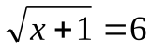
2. 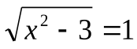
3. 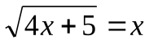
4. 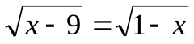
5. 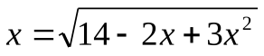
6. 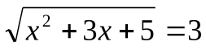
7. 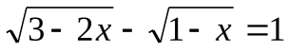
8. 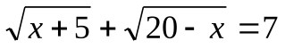
9. 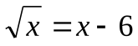
10. 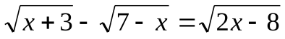
Критерии оценки: «5» -решено верно 9-10 уравнений.
«4» - решено верно 7-8 уравнений.
«3» - решено верно 5-6 уравнений.

История Тема: Новая экономическая политика (мероприятия, последствия)
Право Тема: Уголовное право. Участники уголовного процесса ( права и обязанности)
Обществознание Конституционные принципы национальной политики
Работы высылать на почту Polboris57@yandex.ru или принести в рабочей тетради на последующем уроке

"Естествознание": Способы получение оксидов

По английскому языку гр. №5
- 40 стр.30- 31 (перевести до 5 пункта и
подобрать заголовок к каждому абзацу со странице 30)

Техника художественной росписи изделий из дерева
Задание должно быть выполнены до 04 декабря 2021года и высланы на электронную почту nosovajlya59@mail.ru
Задание № 7
Выполнение ягод малины
- Наметка веточки с малиной.
- Выполнение веточки черной краской.
- Выполнение ягод малины крупным тычком.
- Выполнение ягод малины мелким тычком.
- Выполнение зеленых разживок на ягодах.
- Наляпка листьев.
- Выполнение желтых разживок на ягодах и листьях.
- Проставление мелких тычков.
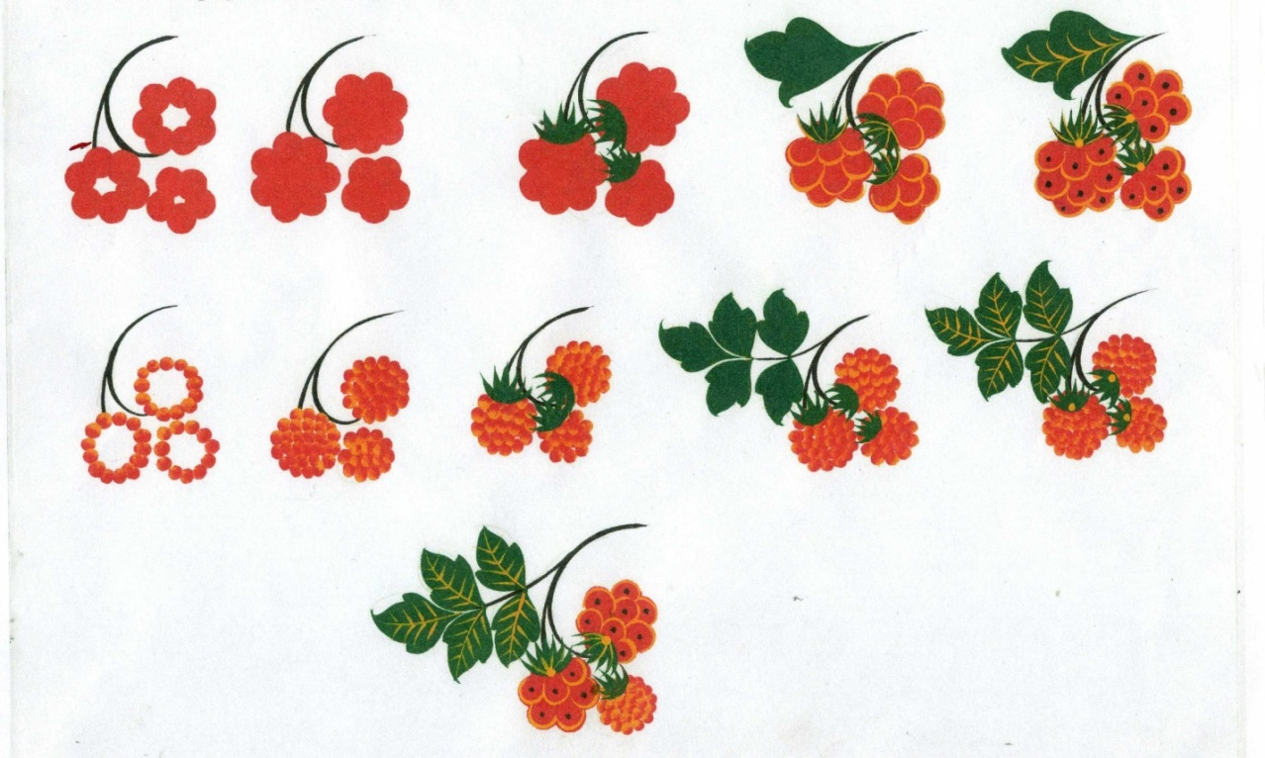
1 способ выполнения малины

Крупным тычком формируется круглая форма ягод. Зеленая разживка выполняется кистевыми нажимами к центру в верхней части ягод.
Желтая разживка выполняется кончиком кисти, при этом кисть надо держать перпендикулярно.

2 способ выполнения малины

Малина формируется мелким ватным или капроновым тычком. Тычок макаем с одной стороны в красную краску, с другой стороны в желтую. Протыкиваем им по кругу, создавая форму ягод, а затем по спирали.
Зеленая разживка выполняется кистевыми нажимами к центру в верхней части ягод.
Возможные ошибки и их исправление при выполнении работы

Ошибки | Исправление ошибок
1.Если краска ложится толстым слоем… | необходимо добавить в краску скипидар и тчательно размешать ее
2. Если ягода получилась не круглой формы… | необходимо поправить ее тычком
3.Если желтая разживка в ягодах не получилась… | необходимо поправить ее красной краской
4.Если желтая разживка в листьях не получилась… | необходимо поправить ее зеленой краской
5.Краска сливается при выполнении двухцветной малины… | необходимо пройтись тычком еще раз

Информатика
Практическая работа в Power Point 2010
Выполнив работу, вы научитесь:
- создавать слайды различной структуры;
- задавать необходимый фон;
- добавлять в презентацию рисунки, объекты WordArt и работать с ними;
- создавать гиперссылки и управляющие кнопки;
- вставлять звук;
- настраивать анимацию.

СОЗДАНИЕ СЛАЙДОВ. ВСТАВКА КАРТИНОК.
1. Запустите программу PowerPoint. Для этого выполните Пуск/ Все программы/ Microsoft Office/ PowerPoint. В открывшемся окне, предназначенном для открытия или выбора презентации, по умолчанию, создается 1 слайд – титульный лист

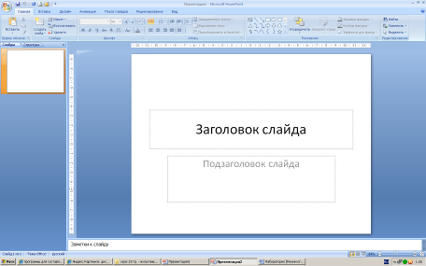
2. . Выберите цветовое оформление слайдов. Вкладка Дизайн/ Стили фона/ Формат фона/Градиентная заливка/ Рассвет/ Применять ко всем.
- 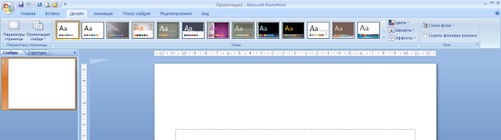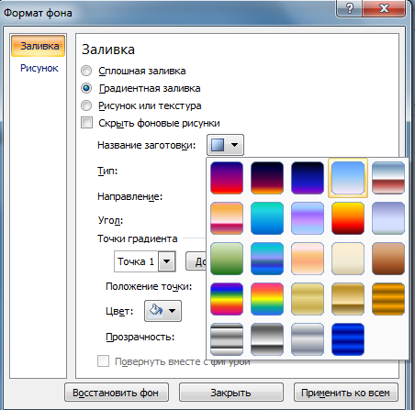
3.Оформление заголовка «Животный мир» - фиолетовым цветом: вкладка Вставка/ WordArt.
Шрифт Calibri, полужирное начертание, размер шрифта 66. В подзаголовке пишем кто выполнил работу
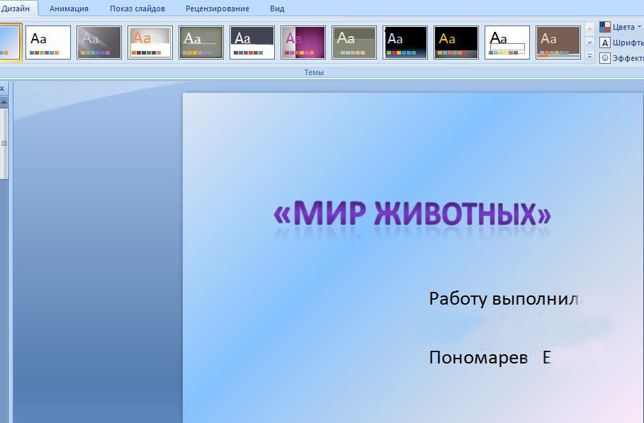
студент группы №5
3. Заходим во Вкладку Дизайн/ Стили фона/ Формат фона/Рисунок или текстура нажимаем по слову Файл выбираем папку Презентации выбираем картинку фон (ту, которая понравиться)
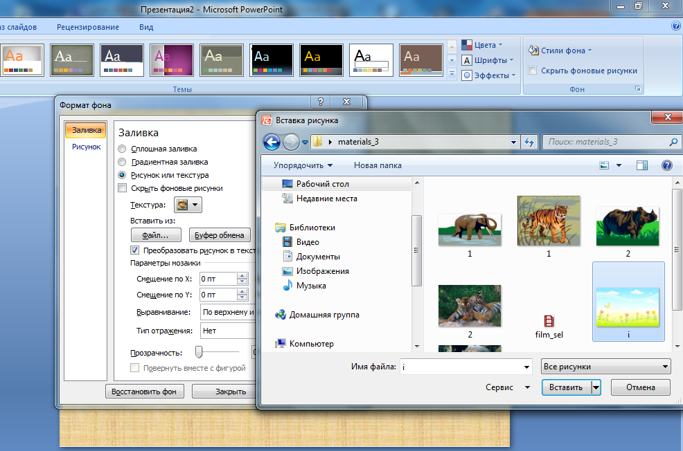
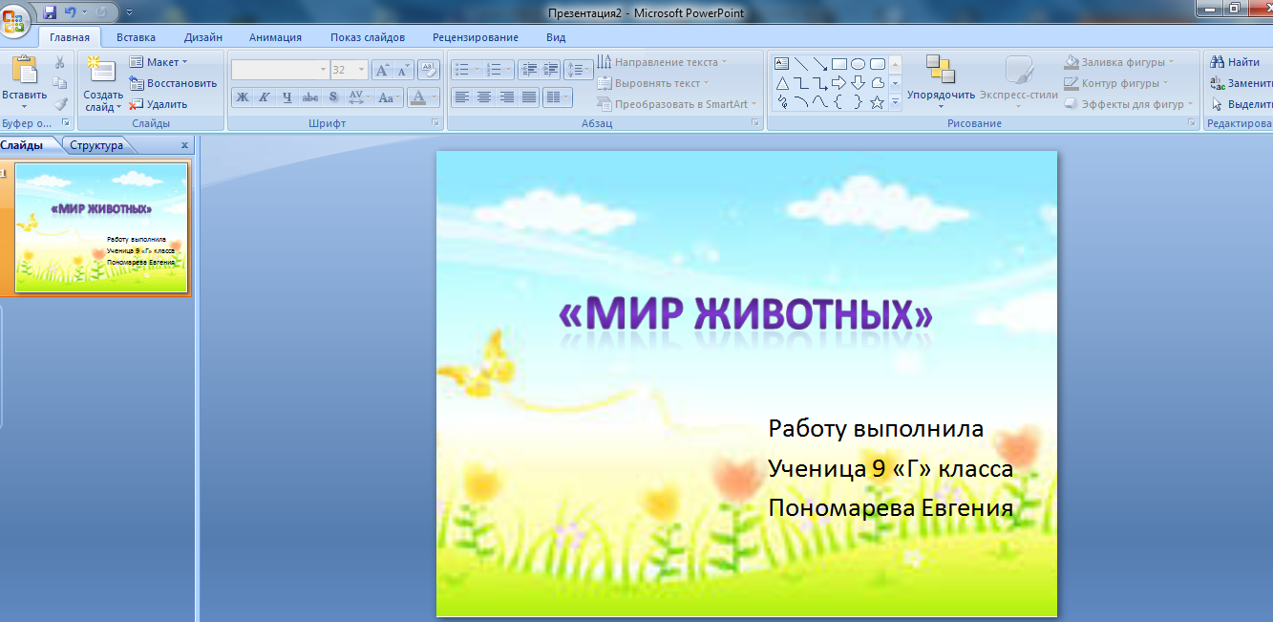
4. 2 слайд: Главная/ Создать слайд/Заголовок и объект
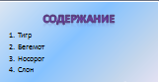
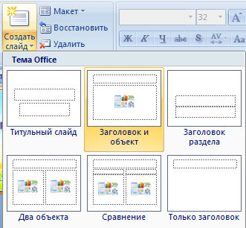
В заголовке с помощью объекта WordArt написать Содержание. Размер шрифта 54
3 слайд Главная/ Создать слайд/Два объекта Вставляем картинки, набираем текст
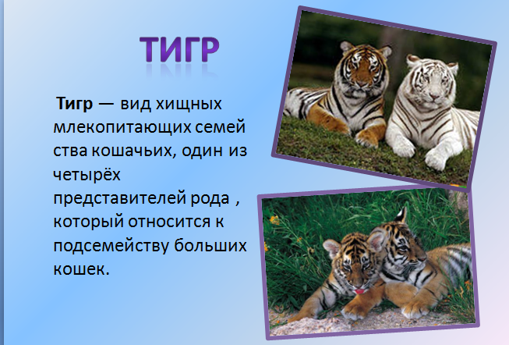
4-6 слайд аналогично 3 слайду
4 слайд
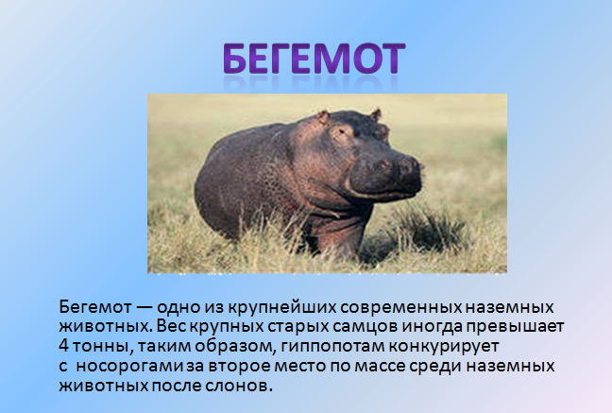
5 слайд
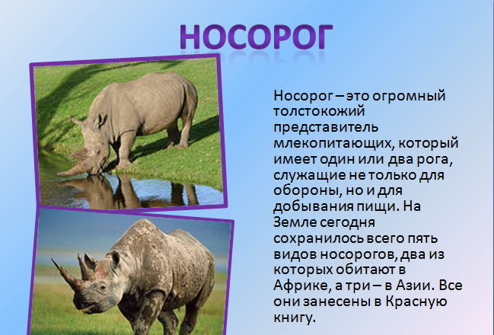
6 слайд
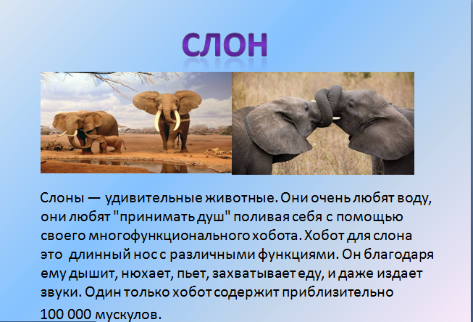
НАСТРОЙКА АНИМАЦИЙ И ВСТАВКА ЗВУКА
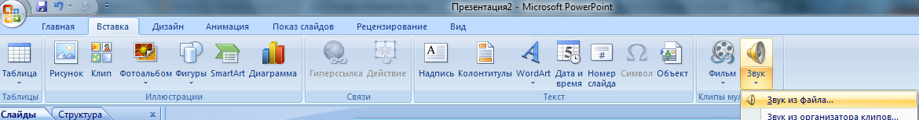
1 слайд Вставка звука. Выбираем вкладку Звук/Звук из файла выбираем папку Презентации - звуковой файл с названием пение птиц

2 слайд
Вставляем картинку с тигром и слоном. Вставка-Рисунок выбираем файл, нажимаем ОК.

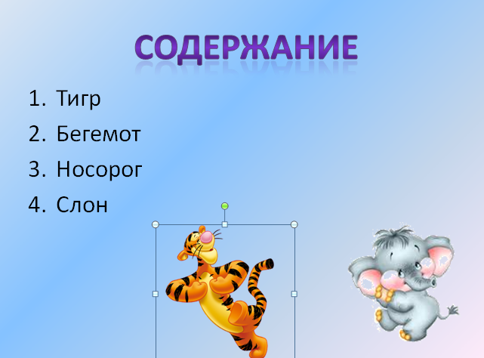
Выделяем тигра выбираем вкладку Анимация/Настройка анимации справа появляется кнопка Добавить эффект/Пути перемещения/Нарисовать пользовательский путь/Кривая. Точно также для слона
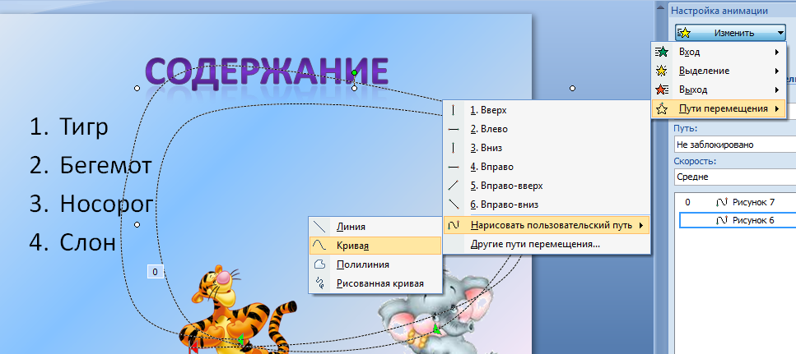

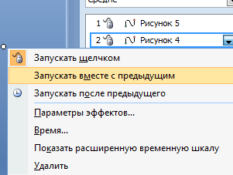
По своему усмотрению настройте Анимацию для картинок на слайдах (Анимация-Настройка анимации)
ВСТАВКА SMARTART
7 слайд
Выбираем вкладку Вставка-SmartArt - Иерархия выбираем любую схему
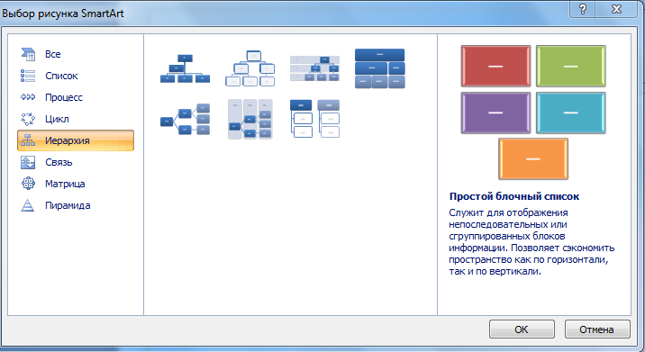
На слайде появляется схема с помощью Конструктора добавляем или удаляем фигуру. Заполняем схему
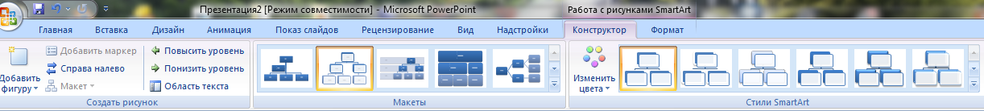
.ГИПЕРССЫЛКИ. УПРАВЛЯЮЩИЕ КНОПКИ
Возвращаемся к второму слайду для создания гиперссылок
1.Выделяем слово ТИГР. Выбираем вкладку Вставка-Гиперссылка
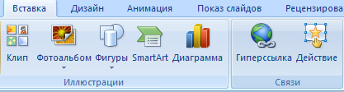
Появляется диалоговое окно выбираем Место в документе и слайд про тигров и нажимаем ОК.
Аналогично для слайдов Бегемот, Носорог, Слон.
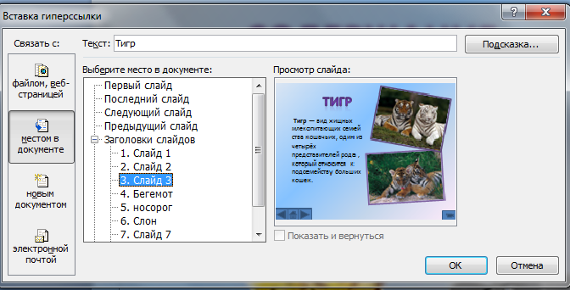
Переходим на третий слайд выбираем Вставка - Фигуры - Управляющие кнопки. 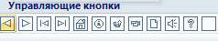
Рисуем в левом нижнем углу слайда три кнопки
Настраиваем гиперссылки. Выделяем кнопку. Выбираем в меню Вставка-Гиперссылка
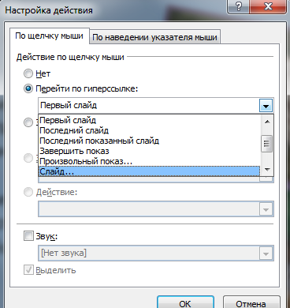
Выбираем Слайд -Второй слайд - ОК
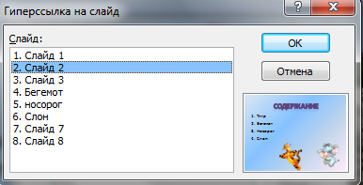
Аналогично для 4-6 слайда вставка управляющих кнопок и создание гиперссылок
Создаем последний пустой слайд с помощью объекта WordArt вставляем надпись Спасибо за внимание!
Настраиваем презентацию в автоматический режим. Выбираем вкладку Анимация ставим галочку Автоматически после, устанавливаем количество секунд и нажимаем на кнопку Применить ко всем.

